Открытая региональная межвузовская олимпиада вузов Томской области (ОРМО) 2014-2015 гг.
ФИЗИКА (Отборочный этап) 11 класс

Вариант 1

- Для изучения отдельных молекул вещества их растворяют в жидкости. Молекулы вещества равномерно распределяются по всему объёму жидкости. Молярная масса изучаемого вещества 60,2 г/моль. Для проведения успешного исследования необходимо, чтобы в капле объёмом 0,1 мм³ оказалось не более 100 молекул изучаемого вещества. Определить массу вещества, которую нужно растворить в 1 литре жидкости, чтобы эксперимент прошёл удачно.

Оценка задания № 1 – 10 баллов

Решение:
Связь молярной массы с массой одной молекулы: $μ=m_{0}⋅N_{А}$. (2 балла)
Плотность вещества:
$ρ=\frac{m}{V}=\frac{m_{0}⋅N}{V}=m_{0}⋅n$ (2 балла)
где n – концентрация молекул, равномерно распределённых по объёму:
$n=\frac{N}{V}=\frac{N_{1}}{V_{1}}$. (2 балла)
Выразим массу одной молекулы из первого уравнения:
$m_{0}=\frac{μ}{N_{А}}$ и подставим во второе: $\frac{m}{V}=\frac{μ⋅N_{1}}{N_{А}⋅V_{1}}$. (2 балла)
Выразим массу вещества:
$m=μ⋅\frac{N_{1}⋅V}{N_{А}⋅V_{1}}=6,\text{02}⋅{\text{10}}^{−2}⋅\frac{\text{100}⋅{\text{10}}^{−3}}{6,\text{02}⋅{\text{10}}^{\text{23}}⋅{\text{10}}^{−\text{10}}}={\text{10}}^{−\text{10}}\text{кг}={\text{10}}^{−7}г=\begin{matrix}0,1 & \text{мкг}\end{matrix}$. (2 балла)

Ответ: 0,1 мкг

- Из двух портов А и В, расстояние между которыми равно 10 км, одновременно выходят два катера, один из которых плывет со скоростью v₁ = 5 км/ч, а другой – со скоростью v₂ = 3 км/ч. Направление движения первого катера составляет угол α = 60°, а второго – угол β = 45° с линией АВ. Каким будет наименьшее расстояние между катерами?

Оценка задания № 2 – 10 баллов

Решение: Строим систему координат (1 балл)
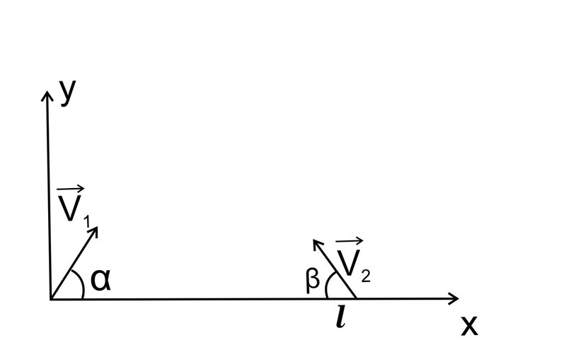
В любой момент времени t:
(1 балл)

Расстояние между катерами в любой момент времени:
(1 балл)
Подставим x₁, x₂, y₁, y₂:

Получается зависимость в виде квадратного трёхчлена: (2 балла)
где
Минимальное расстояние соответствует t – вершине соответствующей параболы:
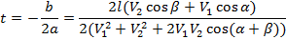 (2 балла)

Подставим в выражение для :
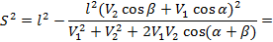
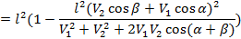 (2 балла)

Подстановка численных значений дает:
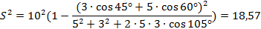

Откуда минимальное расстояние между кораблями 4,3км. (1 балл)

Ответ: 4,3 км

- В вертикальном магнитном поле с индукцией 4 Тл подвешен на невесомой нити шарик массой 3 г с зарядом 9 мКл. Шарик вращают в горизонтальной плоскости сначала по часовой стрелке, затем против. При этом радиусы вращения одинаковы. На сколько отличаются угловые скорости этих вращательных движений?

Оценка задания № 3 – 10 баллов

Решение.
Расставим силы, действующие на шарик. При движении по часовой стрелке сила Лоренца направлена к центру, при движении против – от центра.

Движение по часовой стрелке: | Движение против часовой стрелке:
+  q  B  T  F_{л}  mg  R  α | (2 балла)  +  q  B  T  F ′_{л}  mg  R  α
Запишем второй закон Ньютона в проекциях на горизонтальную ось:
, | ,
(2 балла)
Приравняем
(2 балла)
Учтем связь между линейной и угловой скоростью υ = ωR,
(2 балла)
(рад/с)
(2 балла)

Ответ: 12 рад/с

- При выполнении одного из элементов фигурного катания фигурист Евгений Плющенко прокатился по прямой от точки А до точки В с ускорением а за t секунд, затем, не меняя направления движения, он поменял знак своего ускорения и докатился до точки С, а после вернулся в исходное положение. Определить какой путь был пройден Евгением Плющенко при выполнении этого маневра.

Оценка задания № 4 – 20 баллов
Решение: рисунок (2 балла)
Х
А
В
С
t
t₁
υ_{B}
a
a

Весь путь движения можно разбить на отрезки АВ – равноускоренное движение, ВС – равнозамедленное движение, СА – движение в исходное положение. В точке С фигурист развернется и вернется в исходную точку А, т.е.
или (2 балла)
Фигурист проходит путь АВ за время t,
, (1)
(2 балла)
затем он замедляется на участке ВС за время t₁
(2)
(2 балла)
где υ_{В} – скорость, которую приобретет фигурист в точке В, т.к. в точке А υ₀ = 0, то
υ_{В} = аt, (3)

подставляя в (2), получим:
(4)
(2 балла)
В точке С скорость будет υ_{С} = υ_{В} – аt₁, но т.к. в точке С фигурист останавливается, то его скорость будет равна 0, тогда
0 = υ_{В} – аt₁ ⇒ υ_{В} = аt₁. (5)
(2 балла)
Приравнивая (3) и (5)
аt_{В} = аt₁ ⇒ (2 балла)
Подставляя время в (4) получим
(6)
(2 балла)
Сравнивая (1) и (6), видим, что путь АВ и ВС одинаков, , а АС = 2S. Найдем весь путь, пройденный фигуристом
(2 балла)
Ответ: 2at²

Министерство образования и науки РФ
Совет ректоров вузов Томской области
Открытая региональная межвузовская олимпиада
2014-2015

ФИЗИКА

11 класс

I этап

Вариант 2

- В сосуде находится смесь азота и водорода. При начальной температуре Т азот полностью диссоциирован на атомы, а диссоциацией водорода можно пренебречь. При нагревании до температуры 2Т оба газа полностью диссоциируют, и давление утраивается по сравнению с начальным. Каково отношение масс азота и водорода в смеси?

Оценка задания № 1 – 10 баллов

Решение:
1. Запишем объединенный газовый закон в первом состоянии для азота (N) и водорода (H₂) и сложим полученные выражения:

+ =>
=> (1) (2 балла)
2. То же самое проделаем для второго состояния:
+ =>
(2) (2 балла)

Разделим (2) на (1):

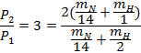 (2 балла)

Раскрываем пропорцию:

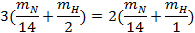 (2 балла)

Далее:
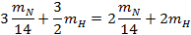
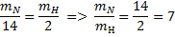 (2 балла)

Ответ: 7

- Два товарища решили отправиться в поход по реке. Один из них со всеми вещами поехал на плоту, а второй на байдарке, чтобы присмотреть место для ночёвки. От причала они отошли одновременно. Через полтора часа путешествия байдарочник увидел живописный берег и тут же повернул назад, чтобы присоединиться к своему товарищу на плоту. Когда друзья встретились, оказалось, что плот проплыл от места старта 12 км. Найти скорость течения реки, если скорость байдарки относительно воды всё время была постоянной?

Оценка задания № 2 – 10 баллов
Решение: рисунок (1 балл)
Задачу невозможно решить «в лоб». Для решения необходимо перейти из системы отсчёта, связанной с берегом, в систему отсчёта, связанную с плотом (рекой). Тогда задача решается элементарно.
Перейдём из системы отсчёта, связанной с берегом, в систему отсчёта, связанную с плотом (рекой). (4 балла)
В системе отсчёта, связанной с плотом, скорость байдарки постоянна. Следовательно, 1 час байдарка удалялась от плота и столько же приближалась к плоту. (3 балла)
Т.е. время движения плота до встречи с байдаркой – 3 часа (10800 секунд). Пройденный за это время путь 12 км (12000 м). Тогда скорость течения реки равна 4 км/ч (1,1 м/с). (2 балла)

Ответ: 4 км/ч (1,1 м/с)

- В вертикальном магнитном поле с индукцией 4 Тл подвешен на невесомой нити шарик массой 4 г с зарядом 3 мКл. Шарик вращают в горизонтальной плоскости сначала по часовой стрелке, затем против. При этом угловые скорости одинаковы и равны 6 рад/с. Во сколько раз отличаются радиусы вращения?

Оценка задания № 3 – 10 баллов

В этих условиях задача не решается (недосмотрели). Предлагается:
Если участник указывает на отсутствие решения задачи, ставить 10 баллов. В противном случае оценивать отдельные элементы задачи как в варианте 1.

- При выполнении одного из элементов фигурного катания Евгений Плющенко прокатился по прямой от точки А до точки В с ускорением а за t секунд, затем, не меняя направления движения, он поменял знак своего ускорения и докатился до точки С, а после вернулся в исходное положение. Определить какое время потребуется Евгению Плющенко для выполнения такого элемента фигурного катания.

Оценка задания № 4 – 20 баллов

Решение: рисунок (2 балла)
Х
А
В
С
t
t₁
υ_{B}
a
a

Весь путь движения можно разбить на отрезки АВ – равноускоренное движение, ВС – равнозамедленное движение, СА – движение в исходное положение. В точке С фигурист развернется и вернется в исходную точку А. (2 балла)
Фигурист проходит путь АВ за время t, затем он замедляется на участке ВС за время t₁ и возвращается в исходную точку А за время t₂. Таким образом, время движения
t′ = t + t₁ + t₂. (1)
(2 балла)
Путь (2)
Путь
, (3)
где υ_{В} – скорость, которую приобретет фигурист в точке В, т.к. в точке А υ₀ = 0, тогда
υ_{В} = аt, (4)
(2 балла)
подставляя в (3), получим:
(5)
(2 балла)
В точке С скорость будет υ_{С} = υ_{В} – аt₁, но т.к. в точке С фигурист останавливается, то его скорость будет равна 0, тогда
0 = υ_{В} – аt₁ ⇒ υ_{В} = аt₁. (6)
Приравнивая (4) и (6)
аt_{В} = аt₁ ⇒ (2 балла)
Подставляя время в (5) получим
(7)
Сравнивая (2) и (7), видим, что путь АВ и ВС одинаков, , а АС = 2S.
Рассмотрим движение в обратную сторону из точки С в А
(2 балла) (так как фигурист вернется в исходную точку),
, (8)
(2 балла)
с другой стороны из (2) , подставляя в (8)
(2 балла)
Подставляя полученное выражение в (1) определим время движения фигуриста до исходной точки
,
. (2 балла)
Ответ:

Понятно, что оценки задают только общее направление. Например, в задаче № 2 1 варианта можно минимум функции поискать через производную. Возможны другие пути решения некоторых задач. В этом случае – оценка на усмотрение проверяющего, но общие положения остаются те же: отсутствие рисунка – минус 1-2 балла, неверные вычисления – минус 1-2 балла. Отсутствие промежуточных выкладок – минус 4 балла. Наличие промежуточных вычислений – минус 2 балла.
Изменение формы траектории движения в задачах про фигуриста недопустимо, т.к. условие четко оговаривает движение по прямой в обоих направлениях.

